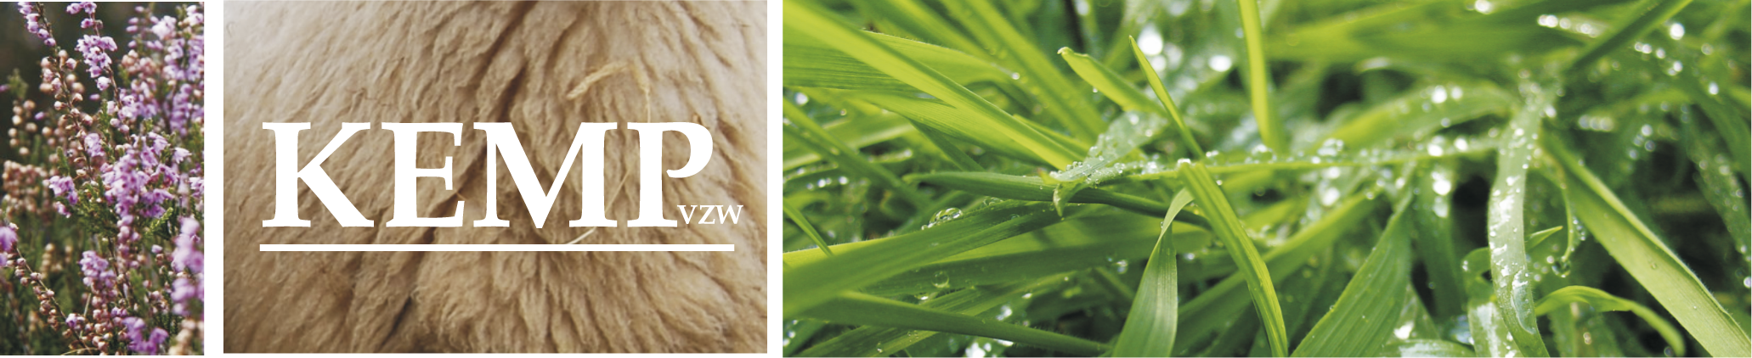
__________________________________________________________________________________________

Kolkstraat 57 2400 Mol Info@kempvzw.be
Ond.nr : BE 0474.997.320
Argenta : IBAN BE24 9796 1399 3938 BIC ARSP BE 22
__________________________________________________________________________________

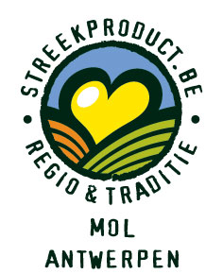
KempVZW is een natuur en landbouworganisatie die zich mee inzet om de Kempen en zijn groene omgeving te versterken. Jaarlijks begrazen wij tientallen hectare bos weide en KMO zones. Ieder jaar dienen wij onze kudde te versterken met nieuwe lammeren. Deze worden rond de jaarwisseling geboren, en blijven bij de ooi tot ze groot genoeg zijn om zelf de natuur te gaan verkennen. Onze dieren krijgen een divers menu van kruiden, grassen en twijgen voorgeschoteld. Een menu waar hun soortgenoten alleen maar kunnen van dromen. Om de kudde vitaal te houden en de gewenste raskenmerken te versterken wordt elk jaar een klein deel van de kudde ter slacht aangeboden. Door dit vlees te kopen steun je niet enkel de natuur in de Kempen maar ook de gehele werking van deze VZW.

Voor de Horeca is hiervoor een apart aanbod voorzien:

PAKKET ½ LAM  +/- 9 KG per half lam  14,05 €/kg excl btw  - Koteletjes  - Boutsnedes  - Bout  - Gehakt  - Merguezeworstjes  - Burgers  - Worstjes  - Ragout  - Karbonaden  Enkel diepgevroren | LAM IN KARKAS  +/- 22 KG per lam  VERS ALLEEN TE VERKRIJGEN IN DE SLACHTWEKEN 7,90 €/kg  VERS vanaf 6st/afname 7,50 €/kg  Door u zelf te uit te benen en te versnijden of uit te benen door ons in aanwezigheid van de koper/kok. Het uitbenen wordt aan 1,5 €/kg geteld.  Wij versnijden dit lam naar uw wens (veel of weinig ragout , gehakt, enz. …) | VERSNEDEN DELEN  Lamsbout 19.49 €/kg Lamsboutschijven 23.27 €/kg Lamsgehakt 12.11 €/kg Lamsburger 12.11 €/kg Lamskoteletjes 25.82 €/kg Lamsmergueze 14.14 €/kg Lamsragout 14.55 €/kg Lamsschenkel 12.11 €/kg Lamsspiering 14.22 €/kg Lamsworstjes 12.11 €/kg  Enkel diepgevroren

Contacteer ons vrijblijvend voor meer informatie: info@kempvzw.be

